|  |
| --- |
|  |
| 壹课堂 |
|  |
|  |
|  |
|  |

壹课堂页面树

登陆界面  
 注册界面  
 找回密码  
 个人资料  
 设备绑定  
 修改密码  
 系统设置  
 意见反馈  
 关于我们  
 我的订单  
 课程学习  
 确认订单

登陆界面

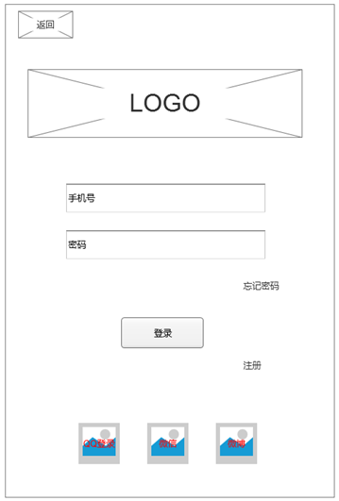

注册界面

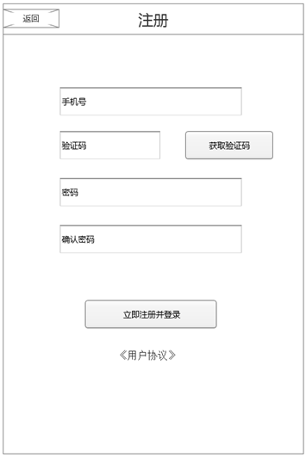

找回密码

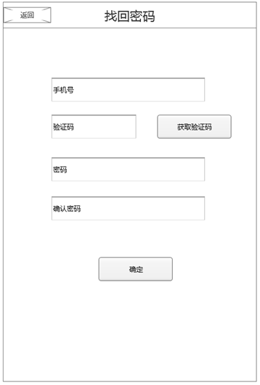

个人资料

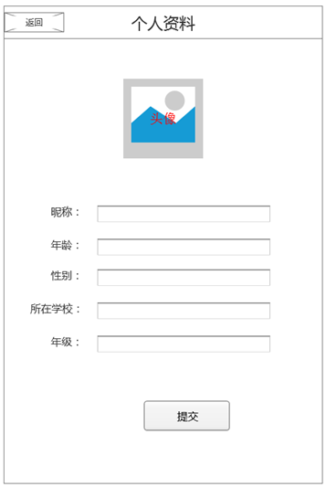

设备绑定

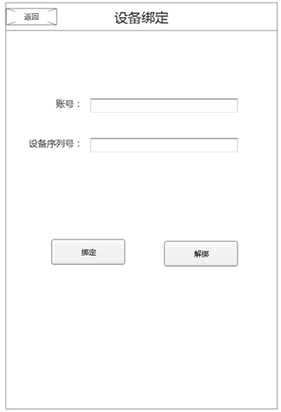

修改密码

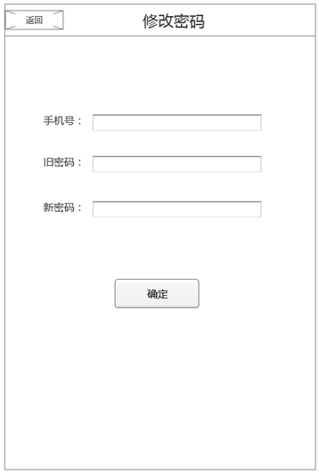

系统设置

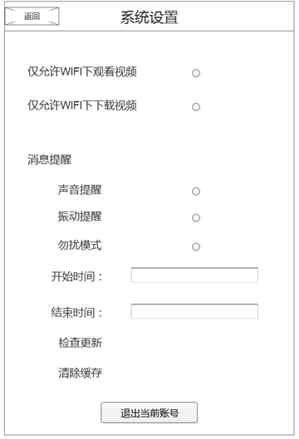

意见反馈

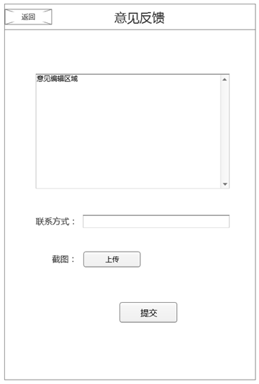

关于我们

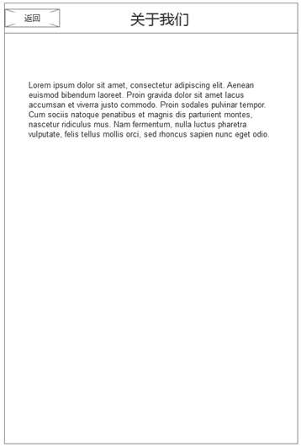

我的订单

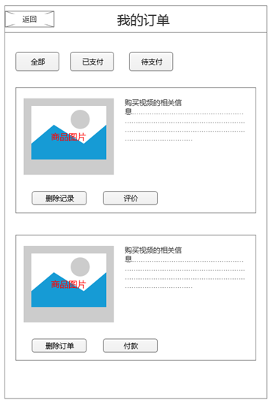

课程学习

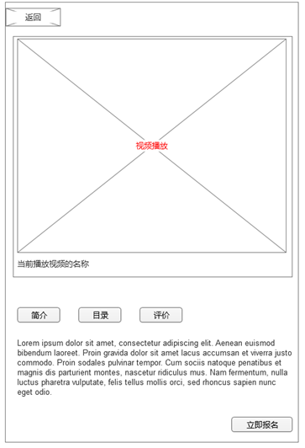

确认订单

